Załącznik nr 1 do SIWZ

SZCZEGÓŁOWY OPIS PRZEDMIOTU ZAMÓWIENIA
WYMAGANIA W ZAKRESIE ZATRUDNIENIA OSÓB WYKONUJĄCYCH WSKAZANE PRZEZ ZAMAWIAJĄCEGO CZYNNOŚCI W ZAKRESIE REALIZACJI ZAMÓWIENIA NA PODSTAWIE UMOWY O PRACĘ

- Zamawiający wymaga, aby w okresie realizacji zamówienia, osoba/-y odpowiedzialna za wykonywanie czynności związanych z realizacją zamówienia, były zatrudnione przez Wykonawcę lub Podwykonawcę na podstawie umowy o pracę, w wymiarze czasu pracy zapewniającym właściwą realizację przedmiotu zamówienia, zgodnie z oświadczeniem stanowiącym załącznik nr 3 do Umowy.
Zamawiający wskazuje wykonywane czynności związane z realizacją zamówienia, tj.:
- koordynowanie czynności związanych z realizacją zamówienia,
- przygotowanie projektów,
- druk notesów, zakładek, naklejek, ulotek, kalendarzy i planerów na biurko,
- pakowanie materiałów drukowanych,
wiążą się z zobowiązaniem pracownika/-ów do wykonywania pracy określonego rodzaju na rzecz pracodawcy i pod jego kierownictwem oraz
w miejscu i czasie wyznaczonym przez pracodawcę, za wynagrodzeniem, przez co spełnia przesłanki art. 22 § 1 ustawy z dnia 26 czerwca 1974 r. - Kodeks pracy (Dz. U. z 2019 r. poz. 1040, z późn. zm.).
- W trakcie realizacji umowy Zamawiający uprawniony jest do wykonywania czynności kontrolnych wobec Wykonawcy odnośnie spełniania przez Wykonawcę lub Podwykonawcę wymogu zatrudnienia na podstawie umowy o pracę osób wykonujących wskazanych w ust. 1 czynności. Zamawiający uprawniony jest w szczególności do:
- żądania oświadczeń w zakresie potwierdzenia spełniania w/w wymogów i dokonywania ich oceny,
- żądania wyjaśnień w przypadku wątpliwości w zakresie potwierdzenia spełniania w/w wymogów,
- przeprowadzania kontroli na miejscu wykonywania świadczenia.
- W trakcie realizacji zamówienia na każde wezwanie Zamawiającego w wyznaczonym w tym wezwaniu terminie – nie krótszym niż 3 dni Wykonawca przedłoży Zamawiającemu wskazane poniżej dowody w celu potwierdzenia spełnienia wymogu zatrudnienia na podstawie umowy o pracę przez Wykonawcę lub Podwykonawcę osób wykonujących wskazane w punkcie 1 czynności w trakcie realizacji zamówienia:
- oświadczenie Wykonawcy lub Podwykonawcy o zatrudnieniu na podstawie umowy o pracę osób wykonujących czynności, których dotyczy wezwanie Zamawiającego. Oświadczenie to powinno zawierać w szczególności: dokładne określenie podmiotu składającego oświadczenie, datę złożenia oświadczenia, wskazanie, że objęte wezwaniem czynności wykonują osoby zatrudnione na podstawie umowy o pracę wraz ze wskazaniem liczby tych osób, imion i nazwisk tych osób, rodzaju umowy o pracę i wymiaru etatu oraz podpis osoby uprawnionej do złożenia oświadczenia
w imieniu Wykonawcy lub Podwykonawcy.
- Nieprzedłożenie przez Wykonawcę oświadczenia o zatrudnieniu osób na umowę o pracę zawartych przez Wykonawcę z osobą/ -ami wykonującymi czynności związane z realizacją zamówienia w terminie wskazanym przez Zamawiającego w § 5 ust. 4 Umowy będzie traktowane jako niewypełnienie obowiązku zatrudnienia Pracownika/ -ów świadczących Usługi na podstawie umowy o pracę i będzie podstawą do naliczenia kar umownych zgodnie z § 4 ust. 3 Umowy.
- Ustalenie wymiaru czasu pracy oraz liczby osób Zamawiający pozostawia w gestii Wykonawcy.
- Jeżeli w wymienionym dokumencie Wykonawca oświadczy, że czynności związane z realizacją zamówienia będzie wykonywał samodzielnie, Zamawiający uzna to za spełnienie warunku zatrudnienia na umowę o pracę osób wykonujących czynności związane z realizacją zamówienia.
- W przypadku uzasadnionych wątpliwości co do przestrzegania prawa pracy przez Wykonawcę lub Podwykonawcę, zamawiający może zwrócić się
o przeprowadzenie kontroli przez Państwową Inspekcję Pracy.

 | L.p. | Opis produktu |  | nakład
NOTES KLEJONY A7 |  | przygotowanie projektu i druk notesów – bloczków klejonych do zapisywania w szpitalach terminów wizyt dla pacjentów  Parametry techniczne:  - format A7: 74 mm x 105 mm +/- 10%  - orientacja pozioma, klejony po dłuższym boku  - 50 kartek w notesie +/- 5 kartek  - papier biały, offset min. 90 g  - kartonik na spodzie  - pełen kolor (4+0) na każdej kartce  - każda kartka zadrukowana wg projektu zrealizowanego przez Wykonawcę, a zaakceptowanego przez Zamawiającego  Projekt:  - niezbędne elementy w projekcie:  - tekst:  - Poradnia:……………………………………………..  - Twój termin wizyty, to:…………………………  - Uwagi:………………………………………………….  - na kolejne wizyty do tej poradni możesz zapisać się przez Internet  - Portal Pacjenta ezdrowie.wrotapodlasia.pl  - dodatkowe informacje przekazane przez Zamawiającego  - logotyp Podlaskiego Systemu Informacyjnego e-Zdrowie (w załączeniu)  - dodatkowe elementy graficzne dla uatrakcyjnienia wyrazu wg koncepcji i projektu Wykonawcy  - wizualizacja projektu powinna być adekwatna do charakteru portalu i zgodna z Systemem Identyfikacji Wizualnej województwa podlaskiego znajdujących się pod adresem http://bip.umwp.wrotapodlasia.pl/wojewodztwo/symbole_wojewodztwa/logo_wojewodztwa/)  - min. 2 różne projekty nadruku do wyboru Zamawiającego  - realizacja dopiero po akceptacji Zamawiającego  - adres dostawy poniżej niniejszego zestawienia | przykładowa wizualizacja:  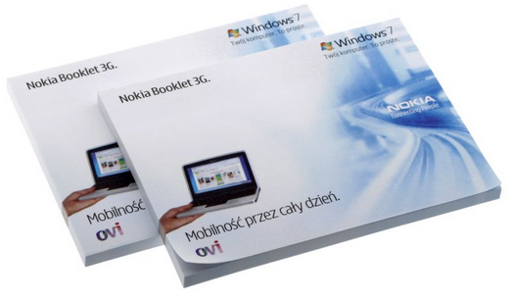 | 2000
NOTES KLEJONY A5 |  | przygotowanie projektu i druk notesów klejonych  parametry techniczne:  - format A5: 148 mm x 210 mm +/- 10%  - orientacja pionowa, klejony po krótszym boku  - 50 kartek w notesie +/- 5 kartek  - papier biały, offset min. 90 g  - kartonik na spodzie  - pełen kolor (4+0) na każdej kartce  - każda kartka zadrukowana wg projektu zrealizowanego przez Wykonawcę, a zaakceptowanego przez Zamawiającego  wymagania dot. projektu:  - niezbędne elementy:  - tekst:  - eRejestracja do ponad 200 poradni specjalistycznych  - dostęp dokumentacji medycznej przez Internet  - informacje o akacjach profilaktycznych  - eZdrowie dla Ciebie  - ezdrowie.wrotapodlasia.pl  - część do pisania: w kratkę  - dodatkowe informacje przekazane przez Zamawiającego  - logotyp Podlaskiego Systemu Informacyjnego e-Zdrowie (w załączeniu)  - dodatkowe elementy graficzne dla uatrakcyjnienia wyrazu wg koncepcji i projektu Wykonawcy  - wizualizacja projektu powinna być adekwatna do charakteru portalu i zgodna z Systemem Identyfikacji Wizualnej województwa podlaskiego znajdujących się pod adresem http://bip.umwp.wrotapodlasia.pl/wojewodztwo/symbole_wojewodztwa/logo_wojewodztwa/)  - min. 2 różne projekty nadruku do wyboru Zamawiającego  - realizacja dopiero po akceptacji Zamawiającego  - adres dostawy poniżej niniejszego zestawienia | przykładowa wizualizacja: | 2000
ZAKŁADKA DO KSIĄŻKI |  | druk zakładek do książki, wg projektu Zamawiającego  parametry techniczne:  - kształt prostokątny  - wymiary: 50mm x 150mm +/- 50mm  - papier min. 350 g/m2, kreda mat.  - nadruk pełen kolor (4+4)  - folia soft touch po obu stronach  - orientacja nadruku - pionowa  - druk wg projektu przekazanego w formacie pdf (w załączeniu)*  - adres dostawy poniżej niniejszego zestawienia | projekt (obie strony):  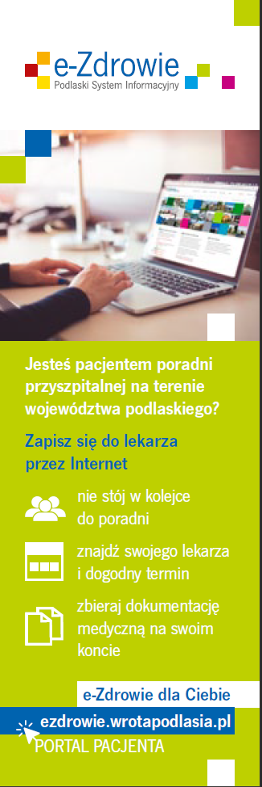 | 2000
NAKLEJKI 10X15 cm |  | druk naklejek na folii samoprzylepnej, wg projektu Zamawiającego  parametry techniczne:  - kształt prostokątny  - wymiary: 100mm x 150mm +/- 50mm  - nadruk na folii monomerycznej, błyszczącej  - druk cyfrowy w pełnym kolorze  - orientacja nadruku – pozioma  - druk wg projektu przekazanego w formacie pdf (w załączeniu)*  - adres dostawy poniżej niniejszego zestawienia | projekt naklejki: | 2000
ULOTKI A4 składane na 3 |  | druk ulotek w formacie A4 składanych na 3  parametry techniczne:  - nadruk dwustronny: (4+4)  - papier: kreda błysk min. 170g  - uszlachetniona lakierem dyspersyjnym błysk  - druk offset lub inny zaproponowany przez wykonawcę o adekwatnej jakości  - orientacja nadruku – pionowa  - druk wg projektu przekazanego przez Zamawiającego w formacie pdf (w załączeniu)*  - dostawa wszystkich ulotek w formie złożonej  - adres dostawy poniżej niniejszego zestawienia | projekt (obie strony):  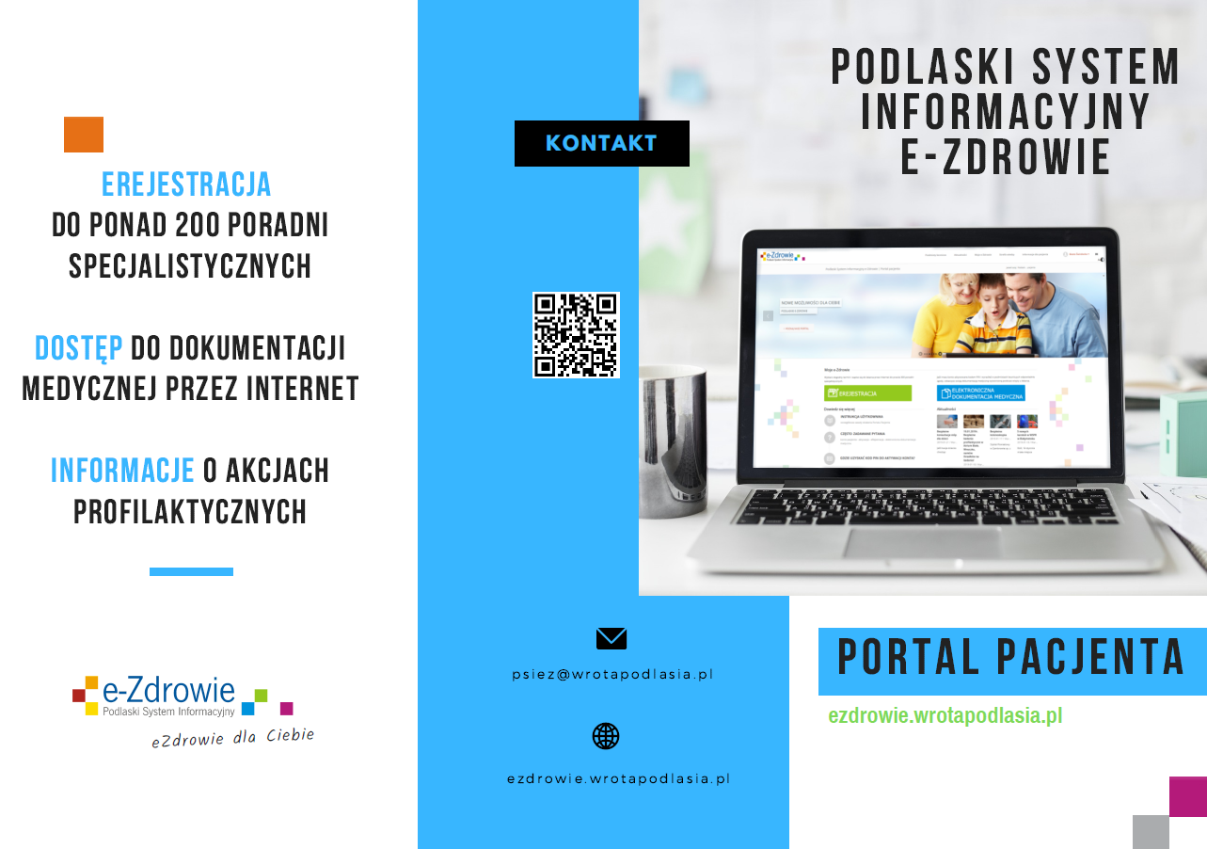  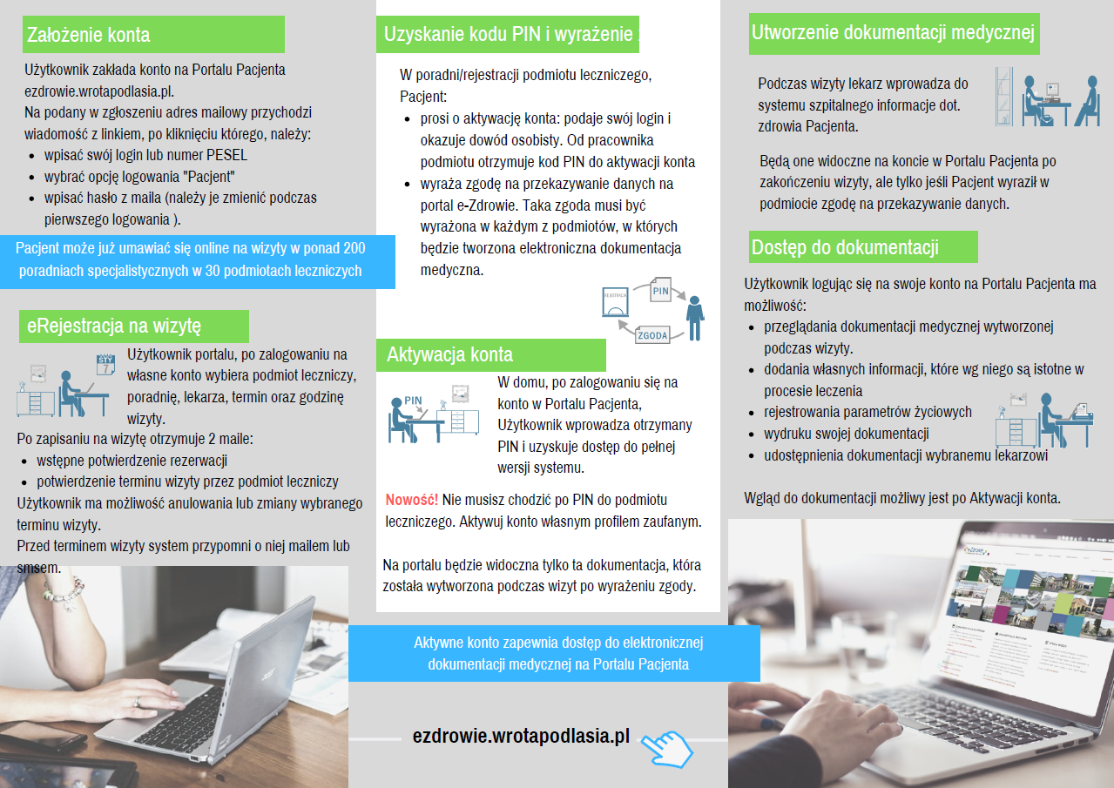 | 2000
KALENDARZ KSIĄŻKOWY |  | projekt i druk kalendarza książkowego na rok 2020  parametry techniczne  - kalendarz formatu B5 (+/-5%)  - ilość stron: min. 340  - okładka:  - kolor: granatowy lub szary/grafitowy  - oprawa Nadir, Vivella, Bergam  - bez obszycia  - tłoczenie: rok, logotyp Podlaskiego Systemu Informacyjnego e-Zdrowie (w załączeniu), tekst: ezdrowie.wrotapodlasia.pl  - kalendarium, min.:  - dzienne polskie  - każdy dzień na osobnej stronie, oprócz sobót i niedziel  - na dole każdej strony kalendarz roczny  - papier min 70g/m2, biały  - druk szaro-granatowy  - okrągłe, odrywane rogi  - z przodu kalendarium, min.:  - kalendarzyki skrócone na rok 2020 i 2021  - kalendarz planowania: plan roczny na rok 2020  - na końcu kalendarium, min.:  - min. 6 stron notatek, kartka w linie wykończenie: blok szyty  - tasiemka koloru szarego lub granatowego, min. 5 mm szerokości, z powtarzającym się na całej długości białym nadrukiem: ezdrowie.wrotapodlasia.pl  - wyklejka za okładką wg. wskazówek przekazanych przez Zamawiającego (projekt wykonany przez Wykonawcę)  - wizualizacja projektu powinna być adekwatna do charakteru portalu i zgodna z Systemem Identyfikacji Wizualnej województwa podlaskiego znajdujących się pod adresem http://bip.umwp.wrotapodlasia.pl/wojewodztwo/symbole_wojewodztwa/logo_wojewodztwa/)  - min. 2 różne projekty nadruku do wyboru Zamawiającego  - realizacja dopiero po akceptacji Zamawiającego  - adres dostawy poniżej zestawienia | 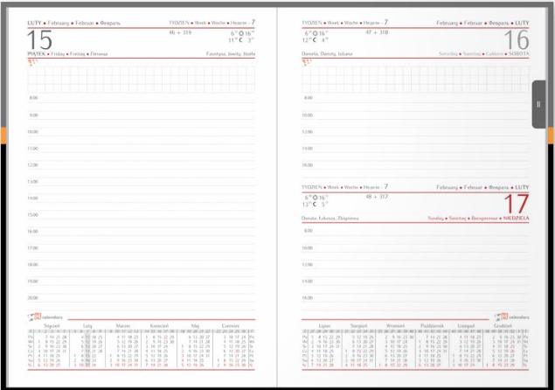 | 150
KALENDARZ TRÓJDZIELNY |  | przygotowanie projektu i druk kalendarzy trójdzielnych na rok 2020  parametry techniczne:  - wymiary: 320mm x 800mm +/- 10%  - nadruk: na główce, pomiędzy kalendariami, pod kalendariami  - karton: min. 300g  - główka:  - wymiary: min. 310 x 210mm  - druk: pełen kolor (4+0)  - plecki kalendarza:  - wymiary: 310mm x 580mm +/-50mm  - druk: pełen kolor (4+0)  - kalendarium:  - wymiary: 295mm x 135mm +/- 100 mm  - papier: offset min. 80g  - kolor 2+0, czarno-czerwone  - okienko wskazujące aktualną datę  - miesiąc i dni tygodnia min. w języku polskim, angielskim  - 12-kartkowe, 1-miesięczne  - zadruk wg projektu zrealizowanego przez Wykonawcę, a zaakceptowanego przez Zamawiającego  projekt:  - niezbędne elementy w projekcie:  - treść min.  - eRejestracja - Zapisz się do lekarza przez Internet  - dostęp do Elektronicznej Dokumentacji Medycznej przez Internet  - Informacje profilaktyczne, Portal Pacjenta, eZdrowie dla Ciebie, ezdrowie.wrotapodlasia.pl  - dodatkowe informacje przekazane przez Zamawiającego  - logotyp Podlaskiego Systemu Informacyjnego e-Zdrowie (w załączeniu)  - dodatkowe elementy graficzne dla uatrakcyjnienia wyrazu wg koncepcji i projektu Wykonawcy (np. kwadraty zgodne z koncepcją wizualną Województwa Podlaskiego)  - wizualizacja projektu powinna być adekwatna do charakteru portalu i zgodna z Systemem Identyfikacji Wizualnej województwa podlaskiego znajdujących się pod adresem http://bip.umwp.wrotapodlasia.pl/wojewodztwo/symbole_wojewodztwa/logo_wojewodztwa/)  - min. 2 różne projekty nadruku do wyboru Zamawiającego  - realizacja dopiero po akceptacji Zamawiającego  - adres dostawy poniżej niniejszego zestawienia. | przykładowa wizualizacja | 500
PLANER NA BIURKO - BIUWAR |  | przygotowanie projektu i druk planera na biurko na rok 2020  parametry techniczne:  - format A2: (+/-5%)  - liczba kartek: min. 15 do zapisywania i odrywania  - papier: biały min. 90g  - podkład: karton min. 300 g/m2  - klejony na górnej krawędzi  - druk: 4+0 CMYK  - każda kartka kalendarium opracowana graficznie przez Wykonawcę na podstawie wytycznych przekazanych przez Zamawiającego  Projekt (niezbędne elementy na każdej stronie):  - kalendarz  - obszar do pisania w kratkę  - treść:  - eRejestracja - Zapisz się do lekarza przez Internet  - dostęp do Elektronicznej Dokumentacji Medycznej przez Internet  - Informacje profilaktyczne  - Portal Pacjenta  - eZdrowie dla Ciebie  - ezdrowie.wrotapodlasia.pl  - logotyp Podlaskiego Systemu Informacyjnego e-Zdrowie (w załączeniu)  - dodatkowe informacje przekazane przez Zamawiającego  - wizualizacja projektu powinna być adekwatna do charakteru portalu i zgodna z Systemem Identyfikacji Wizualnej województwa podlaskiego znajdujących się pod adresem http://bip.umwp.wrotapodlasia.pl/wojewodztwo/symbole_wojewodztwa/logo_wojewodztwa/)  - realizacja dopiero po akceptacji Zamawiającego  - adres dostawy poniżej niniejszego zestawienia | przykładowa wizualizacja:  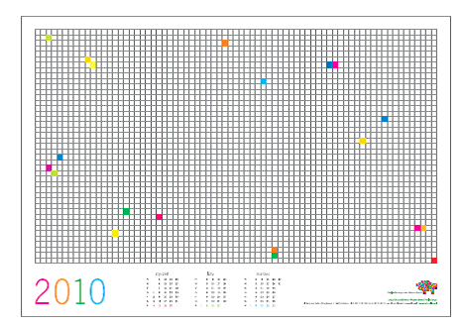 | 500

* w sytuacji, gdy Wykonawca uzna projekty za niewystarczające technicznie do druku, powinien przygotować je na nowo, na wzór załączonych, a projekt przedstawić do akceptacji Zamawiającego.

Dystrybucja

Adres dostawy:
Urząd Marszałkowski Województwa Podlaskiego
pokój 410
ul. Kard. S. Wyszyńskiego 1,
15-888 Białystok

Wykonawca zapewni odpowiednie opakowanie przesyłkom, w ogólnie przyjęty sposób dla tego typu przesyłek, celem zabezpieczenia ich przed uszkodzeniem oraz opatrzy każdą z paczek wskazaniem ilości sztuk.

Załączniki:
- 001 zakładka bez spadów
- 002 naklejka 1500x1000 spady
- 003 ulotka składana na 3 spady
- logo_eZdrowie

